Gqrx Réglage pour APRS

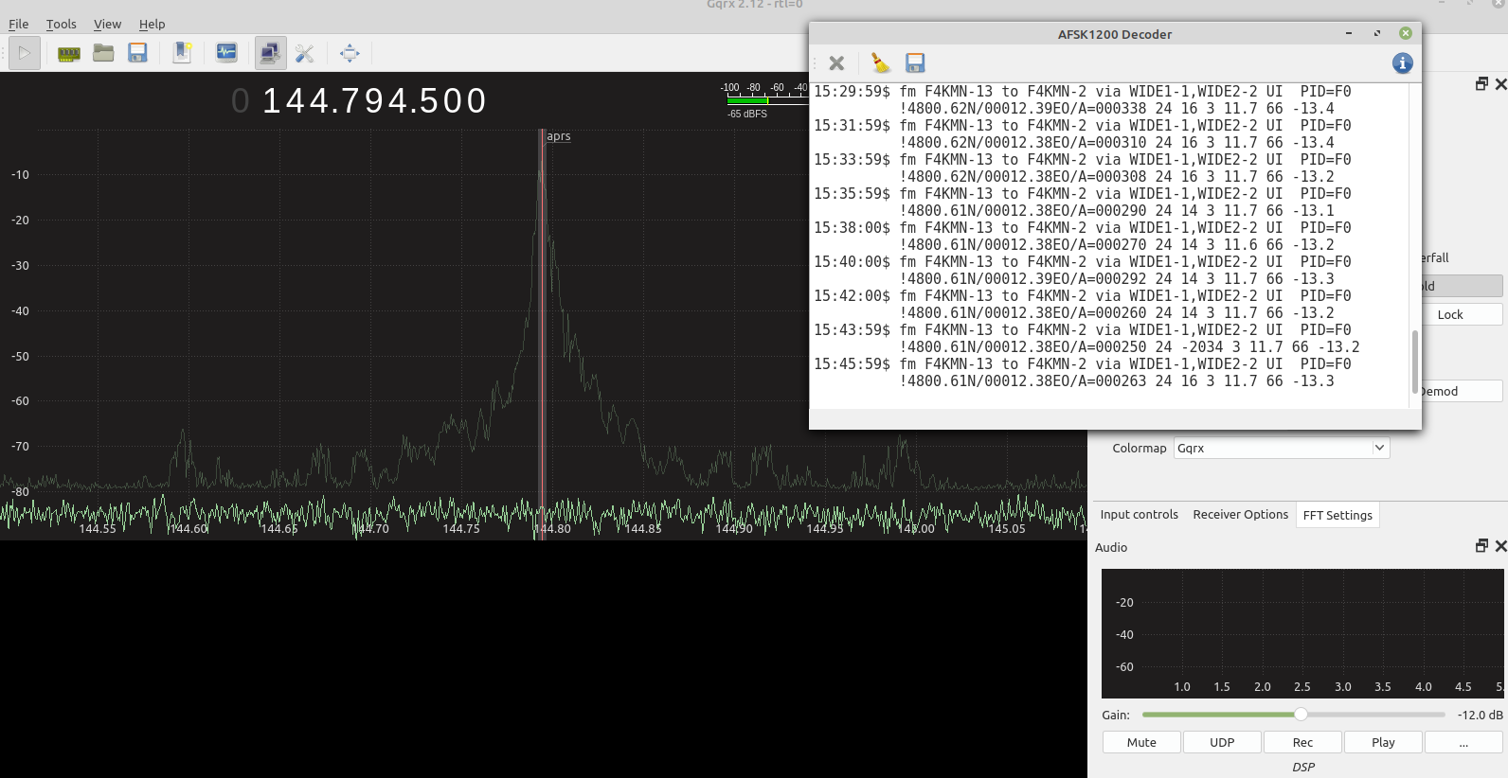

Copie d’écran des réglages opérés pour la réception des signaux aprs.
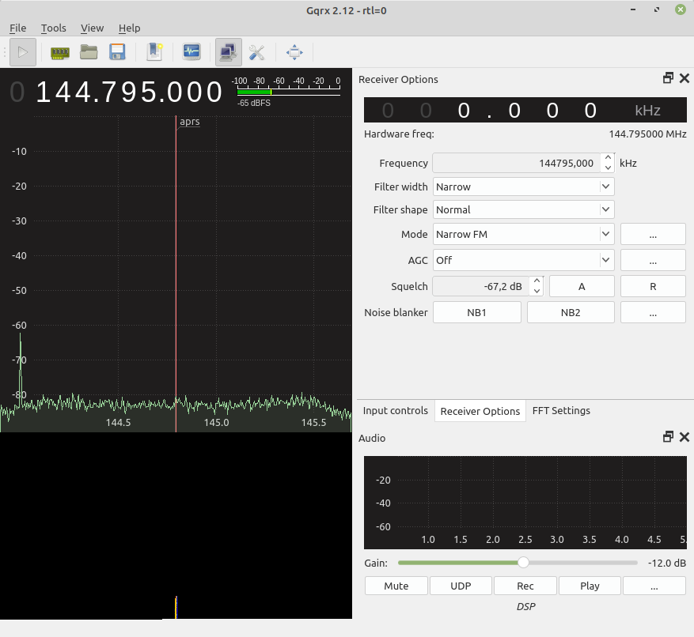
Fréquence 144,795 MHz
Filter width Narrow
Mode Narrow FM
Gain 0,0 dB
Squelch - 67,2 dB

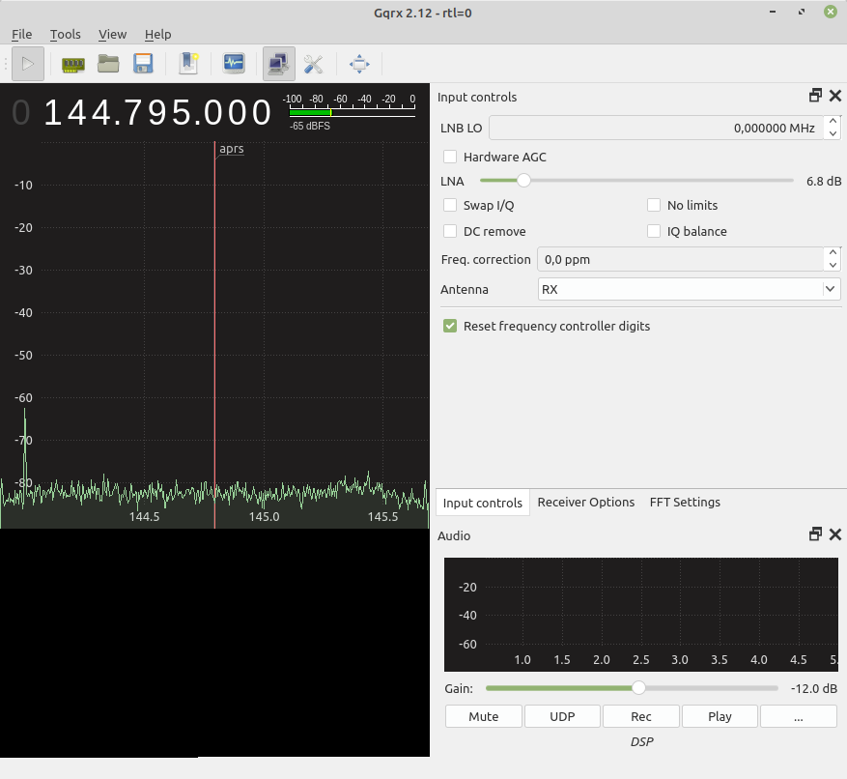

Gain audio -12.0 dB

